METODICKÝ LIST- č. 1 ČJ
MIKROAKTIVITA | Když boty mluví za tebe
TÉMA | životní styl, denní režim, móda - oblečení, životní názor/postoj
JAZYKOVÁ ÚROVEŇ | A2 a výše
DÉLKA | 10 min
ZAMĚŘENÍ | mluvení
TYP INTERAKCE  *PRO KOLIK STUDENTŮ  *ZPŮSOB PRÁCE | individuální práce,  ve dvojicích/ trojicích  celá třída
TYP AKTIVIT | kreativní
MATERIÁL | handout s fotografiemi různě obutých nohou
UŽITEČNÉ ODKAZY | - The 50 Ugliest Shoes in History  - Shoes Around the World  - Most Expensive Shoes
POSTUP | - zadat instrukce + rozdat handouty  -každý student si vybere 1 obrázek a dostane 1min na přemýšlení (lze upřesnit/vymezit zadání v návaznosti na téma hodiny, např.: zaměřit se na životní styl dané osoby, na módu, věk, profesi, světonázor, oblečení, životní situace atd.)  - práce ve dvojici, sdílení vlastních postřehů/nápadů  Varianta:  - na konci lze uzavřít shrnující prezentací/ vybraného obrázku za skupinu před třídou  - jaké boty bych si vybral(a) já a proč (příp. proč ne) - ztotožnění se, porovnání mého životního stylu s osobou na vybrané fotografii  - co daný nositel dnes (včera, uplynulý víkend) (u)dělal: procvičení minulých časů  - co tato osoba bude dělat? (procvičení způsobů na vyjádření pravděpodobnosti v budoucnosti).

Handout:
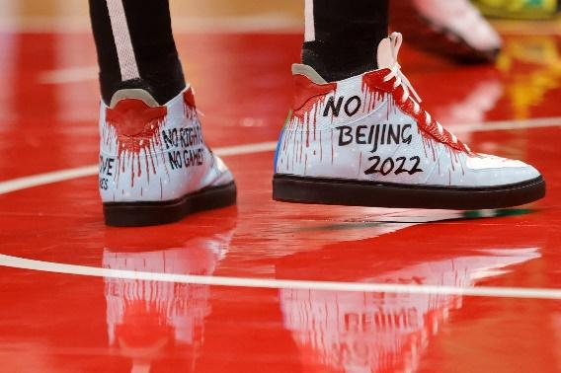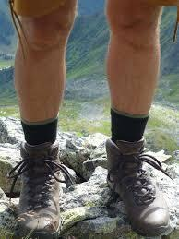
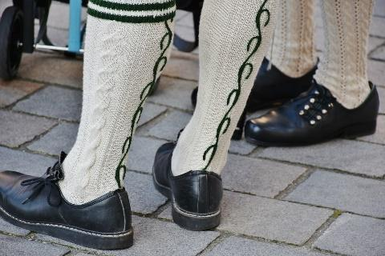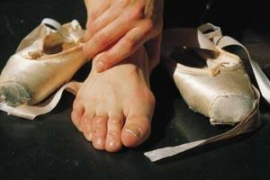

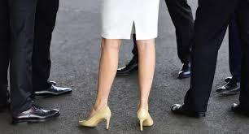
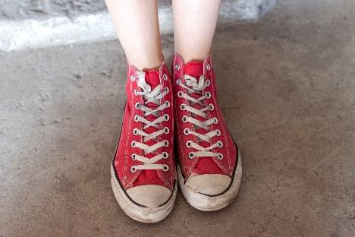

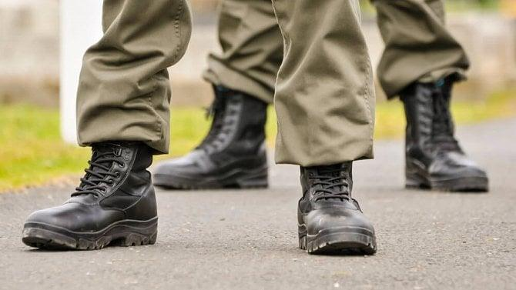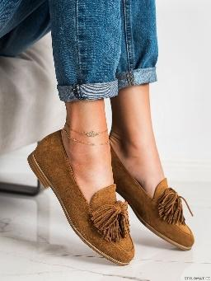
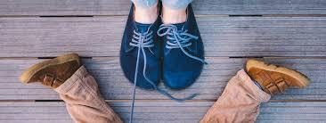

Zdroje:
https://cz.depositphotos.com/228658132/stock-photo-give-value-to-you-feet.html
https://www.pikist.com/free-photo-onsex/cs
https://tn.nova.cz/sport/galerie/28112-boty-basketbalisty-enese-kantera-jsou-nastrojem-boje-za-lidska-prava/9ac4842e-8793-4b23-8b4c-3fce865e2ab3#3
https://pxhere.com/cs/photo/484545
https://pxhere.com/cs/photo/1123570
https://www.cpzp.cz/clanek/1543-0-Netlaci-vas-bota.html
https://cz.depositphotos.com/228658132/stock-photo-give-value-to-you-feet.html
https://www.euro.cz/pr-clanky/vojenske-boty-maji-za-sebou-opravdu-dlouhy-a-zajimavy-vyvoj/
https://blog.zapatos.es/como-elegir-los-zapatos-para-pies-anchos/

